|  |  |  |
| --- | --- | --- |
| **Jméno a příjmení:** |  |  |
| **Číslo skupiny:** |  |  |
| **Studijní obor:** |  |  |

**Základy kultivace buněk – cvičení (EMKB0311c)**

**DEN 2  
Teoretická příprava**

**Náplň cvičení:**

* **Typy inkubátorů, plyny**
* **Typy kultur (přisedlé, suspenzní)**
* **Rozmrazení buněk: přisedlé**
* **Centrifugace**
* **Počítání buněk**
* **Sazení buněk na kultivační misky**

**Centrifugace**

Centrifugace slouží k rozdělení částic pomocí odstředivé síly. Často jde o urychlení sedimentace. Zatímco při sedimentaci se částice rozdělují podle své hustoty vlivem gravitačního zrychlení, při centrifugaci na ně působí mnohem větší odstředivé zrychlení. Rozdělení směsi proto probíhá mnohem rychleji. Základní matematické vzorce:

Vztah pro výpočet relativního centrifugačního zrychlení: **𝑹𝑪𝑭 = 𝟏𝟏, 𝟏𝟖 × 𝟏𝟎−𝟔 × 𝒓 × RPM 𝟐**

Vztah pro výpočet počtu otáček za minutu pro známou hodnotu RCF:

RPM

kde **RPM** je počet otáček rotoru za minutu, r je vzdálenost místa od středu rotace (závisí na typu rotoru), a RCF je relativní centrifugační zrychlení (číslo bez rozměru) – udává kolikrát je zrychlení vyvolané rotací vyšší než gravitační zrychlení Země.

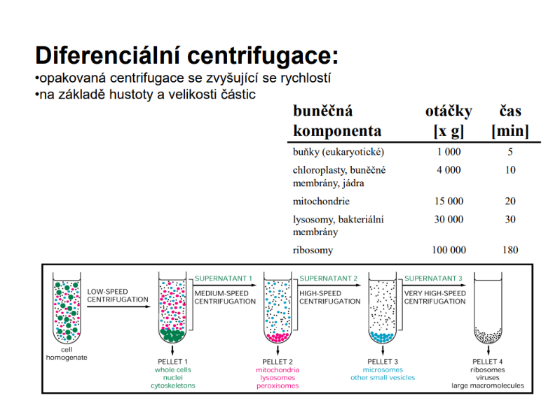

**Příklady metod centrifugace:**

* **Hustotní centrifugace** (izolace PBMC na Ficoll-Paque)
* **Diferenciální centrifugace** (viz Obrázek)

**MIKROSKOPIE – RELIÉFNÍ KONTRAST (RCH)**

RCH mikroskopie je způsob pozorování v procházejícím světle mikroskopu, vhodný pro studium málo kontrastních objektů, např. neobarvených živých buněk. Monochromatický svazek paprsků stranově cloněný posuvnou /reliéfní/ clonou, osvětluje pozorovaný předmět a vytváří tak jeho reliéfní obraz. Kondenzor společně s osvětlovací soustavou je navržen tak, aby bylo dosaženo optimálního reliéfního efektu

**Bürkerova komůrka:**

Bürkerova komůrka je speciální podložní sklíčko. Využívá se při stanovování počtu buněk v suspenzi.

1. K 50 µl dobře promíchané buněčné suspenze se přidá 50 µl roztoku trypanové modři. Vzorek je nutné změřit do 3-5 minut od přidání trypanové modři.
2. 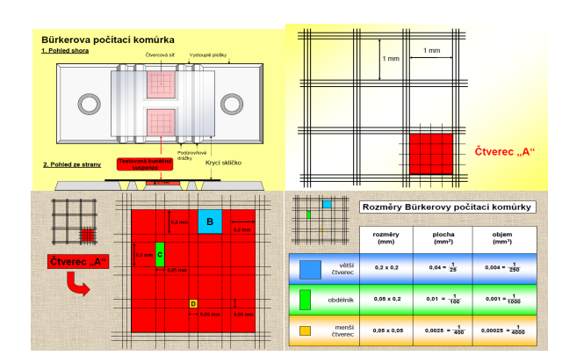Suspenze se dobře promíchá a pomocí 10 µl automatické pipety se jí naplní obě poloviny Bürkerovy komůrky (vzorek pipetujte na hranu krycího skla). Je třeba aplikovat takové množství vzorku, aby se komůrka právě naplnila, roztok nesmí přetékat do okolních žlábků.

Pod světelným mikroskopem se při nejmenším zvětšení počítají zvlášť živé (bezbarvé) a mrtvé (modré) buňky. Počítá se nejprve 5 čtverců (4 rohové a středový) 1 × 1 mm v jedné polovině komůrky. Je-li celkový počet buněk menší než 100, počítají se buňky i v dalších 5 čtvercích ve druhé polovině komůrky. Za hranici čtverce se považuje prostřední linka z trojité čáry. Z buněk, které leží na okraji čtverce, se počítají ty, které se i jen dotýkají levého nebo horního okraje, a naopak se nepočítají buňky, které se i jen dotýkají pravého nebo dolního okraje.

4. Počet buněk se vypočítá podle vzorce, kde: ♣ P je počet buněk na 1 ml suspenze ♣ N je celkový počet buněk ♣ D = 2 (ředění suspenze) ♣ H = 0,1 (objem čtverce, ve kterém buňky počítáme) ♣ S je počet čtverců 5. Vypočítá se podíl živých buněk v procentech



**ÚKOL:**

* Rozmrazení a promytí mesenchymálních kmenových buněk (centrifugace)
* Nasazení 100 tis. buněk na misku 6jamkové destičky (6-well)
* Počítání buněk:
  + - * Automatické (Countess II)
      * Bürkerova komůrka

**Rozmrazení MSC**

1. Je zkontrolováno zapnutí a nahřátí vodní lázně na 37 °C. V laminárním boxu je nachystáno médium M1 (pokojová teplota) a 15ml zkumavka pro promytí buněk. Centrifuga je nastavena na 300 g, 4 minuty, je zkontrolováno umístění správného rotoru a nástavců.
2. Kryozkumavka s buňkami je vyhledána v kryobance a na ledu urychleně přenesena k vodní lázni, kde je rozmrazena do doby, kdy je v ní malý kousek ledu. Voda z lázně se nesmí dostat k závitu zkumavky (riziko kontaminace). Následuje přesun do laminárního boxu.
3. Buňky jsou pipetou přesunuty z kryozkumavky do 15 ml zkumavky a POMALU doplněny 5 ml M1 média. Poté jsou centrifugovány.
4. Peleta je rozsuspendována v 1 ml média. 50 µl je odebráno do zkumavky na stanovení počtu buněk. Mimo laminární box je přidáno 50 µl trypanové modři.
5. Stanovení počtu buněk a viability pomocí automatického počítače buněk (Countess II).
6. Nasazení 100 tis. buněk do 2 ml media na 1 jamku 6jamkové destičky.
7. Kontrola přítomnosti buněk pod světelným mikroskopem.
8. Spočítání stejného vzorku na Bürkerově komůrce.

**ÚKOL: DLE INSTRUKÁŽE A VLASTNÍ LABORATORNÍ PRÁCE POPIŠ DO JEDNOTLIVÝCH KROKŮ PROCES MANIPULACE S BUŇKAMI V KRYOBANCE A PŘI ROZMRAZENÍ – nácvik zápisu do laboratorního deníku**